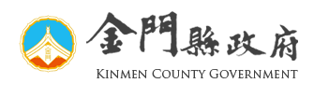

**113年職災法律權益與爭議處理宣導會**

1. 地點：金門縣文化局三樓會議室(金門縣金城鎮環島北路一段66號)。
2. 時程表：

113年5月29日(星期三)

|  |  |  |  |
| --- | --- | --- | --- |
| 項次 | 時間 | 課程名稱 | 講師 |
| 1 | 1330~1350 | 報到及說明 | |
| 2 | 1350~1400 | 長官致詞 | |
| 3 | 1400~1500 | 職災認定與雇主責任 | 律師 |
| 4 | 1500~1700 | 職災勞資爭議處理與案例解析 | 律師 |

報名網址：<https://reurl.cc/g4VqE7>



連絡人：

金門縣政府社會處勞工行政科

職災勞工重建行政協助人員  薛文芳

電話：082-318823分機62557

傳真：082-71514

行動：0912-025329

金門縣金城鎮民權路173號2樓